2016—2017学年度第一学期期末考试高一数学试题
本试卷分第I卷(选择题)和第II卷(非选择题)两部分，满分 150 分．考试时间 120 分钟．考试结束后，将本试卷和答题卡一并收回．
注意事项：
1．答第I卷前，考生务必将自己的姓名、准考证号、考试科目涂写在答题卡上．
2．每小题选出答案后，用2B铅笔把答题卡上对应题目的答案标号涂黑，如需改动，用橡皮擦干净后，再选涂其它答案，不能答在试卷上．
第I卷(选择题 共60分)
- 选择题（本大题共12小题，每小题5 分，共 60分． ）

1. 已知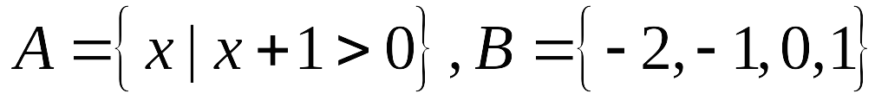,则
A． B．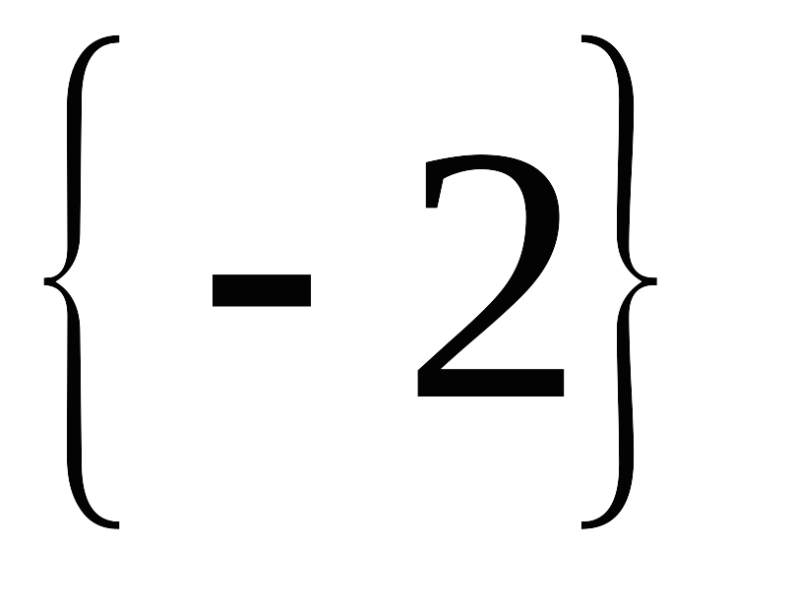 C． D．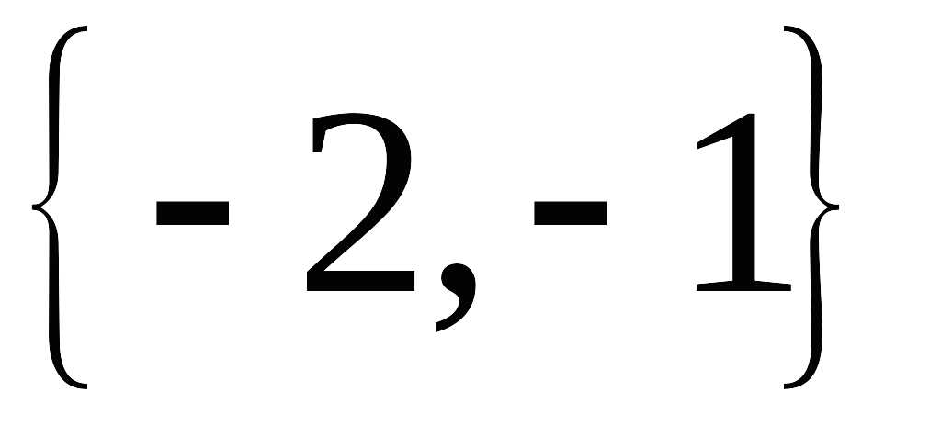
2. 已知□的三个顶点，则顶点的坐标为
A．$\left(2,−3\right)$ B．$\left(−1,0\right)$ C．$\left(4,5\right)$ D．$\left(−4,−1\right)$
3. 函数的定义域

A. B. C. D.
4. 平面截球O的球面所得圆的半径为1， 球心O到平面的距离为，则此球的体积为
A．π B．4π C．4π D．6π
5. 函数的零点所在大致区间是
A． B． C． D．

6. 设是直线，$α，β$是两个不同的平面，
A. 若∥，∥$β$，则∥$β$ B. 若∥，⊥$β$，则⊥$β$
C. 若⊥$β$，⊥，则⊥$β$ D. 若⊥$β$，∥，则⊥$β$
7. 直线与直线互相平行，则的值是
A. 1 B. -2 C. 1或-2 D. -1或2

8. $来&源：ziyuanku.com下列函数是偶函数且在$(0, +∞)$上是增函数的是
A.$y=x^{\frac{2}{3}}$ B.$y=(\frac{1}{2})^{x}$ C. $y=\text{ln}x$ D.
9．已知$Δ\text{ABC}$，$\text{AB}=4,\text{BC}=3,\text{AC}=5$ ，现以$\text{AB}$为轴旋转一周，则所得几何体的表面积

A．24 B．21 C．33 D．39
10．若，则的表达式为（ ）
A． B． C． D．
11．已知，，若$f(1)⋅g(2)<0$，那么与在同一坐标系内的图像可能是（ ）
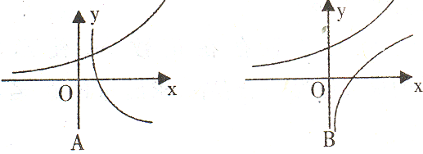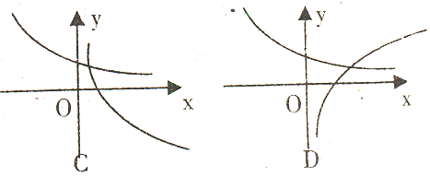
12. 若函数，且在上是增函数，则的取值范围是（ ）
A． B． C． D．
二、填空题（本大题共6小题，每小题5分，共30分）
13. 已知函数的图像过点（2，），则=
14．计算
15. 半径为Ｒ的半圆卷成一个圆锥，则它的体积为
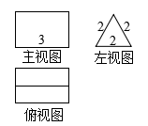
16. 如图是一个柱体的三视图，它的体积等于其底面积乘以高，
资*源%库该柱体的体积等于 ．

17. $点\left(1,2\right)和\left(−1,m\right)\text{关于}\text{kx}−y+3=0\text{对称，则}m+k=$
18. 已知R上的偶函数$f(x)$在$[0,+∞)$单调递增，若$f(m+1)<f(3m−1)$，则实数m的取值范围是

三、解答题（本大题共5小题，每题12分，共60分，解答应写出文字说明，证明过程或推演步骤）
19. 已知全集,,.
（Ⅰ）求； （Ⅱ）求.

资*源%库 ziyuanku.com
- 已知正方形的中心为$\left(0,−1\right)$，其中一条边所在的直线方程为.求其他三条边所
在的直线方程.

21. 已知定义在上的奇函数$f(x)$，当$x>0$时，$f(x)=−x^{2}+2x$
（1）求函数$f(x)$在上的解析式；
（2）写出$f(x)\text{单调区间（不必证明）}$

22. 在三棱柱中,侧棱与底面垂直,,,点分别为 和的中点.
(1) 证明:平面;
(2) 证明:平面.
23. 已知函数过点．
（1）求实数；
（2）若函数，求函数的解析式；
（3）在（2）的条件下，若函数,求在的最小值$h\left(m\right)$2016—2017学年度第一学期期末考试
高一数学试题答案
一、选择题
1 | 2 | 3 | 4 | 5 | 6 | 7 | 8 | 9 | 10 | 11 | 12
D | D | C | B | A | B | B | A | A | D | C | C

二、填空题
13.3
14.3
15.$\frac{\sqrt{3}}{\text{24}}{πR}^{3}$
16.$3\sqrt{3}$
17.5
18. $m>1或m<0$
三、解答题
19.解：（Ⅰ） -----------------------------------2分
-----------------------------------4分
---------------------------------6分
（Ⅱ） Ziyuanku.com ---------------------------------9分
----------------------------------12分

- 解：设其中一条边为$3x+y+D=0$
则$\frac{|−1+D|}{\sqrt{1^{2}+3^{2}}}=$$\frac{|−1−2|}{\sqrt{1^{2}+3^{2}}}$，解得D=4或-2WWW.ziyuanku.com（舍）
$∴3x+y+4=0$ 5分
设另外两边为$x−3y+E=0$
$\frac{|3+E|}{\sqrt{1^{2}+3^{2}}}=$$\frac{|−1−2|}{\sqrt{1^{2}+3^{2}}}$，解得E=0或-6
$∴x−3y=0或x−3y−6=0$
其他三边所在直线方程分别为$3x+y+4=0$，$x−3y=0$，$x−3y−6=0$ 12分

21.解（1）设x<0,则-x>0, $f(−x)=−(−x)^{2}+2(−x)=−x^{2}−2x$. 3分
又f（x）为奇函数，所以f（-x）=-f（x）.
于是x<0时$f(x)=x^{2}+2x$ 5分
所以$f(x)=\left\{\begin{matrix}−x^{2}+2x(x>0) \\ 0\begin{matrix} & & (x=0)\end{matrix} \\ x^{2}+2x(x<0)\end{matrix}\right.$ 6分
- 由$f(x)=\left\{\begin{matrix}−x^{2}+2x(x>0) \\ 0\begin{matrix} & & (x=0)\end{matrix} \\ x^{2}+2x(x<0)\end{matrix}\right.$
可知在上单调递增，在、上单调递减$来&源：ziyuanku.com 12分

22.(1) 证明：由题设知,,
又
平面,平面,
平面,
平面
.
又四边形为正方形,为的中点,
,平面,平面
平面 …………6分
(2)证明: 连接由题意知,点分别为和的中点,
.
又平面,平面,
平面. ziyuanku.com …………12分
23．解：（1）由已知得：-------3分

